Sedum StockDrain 80
Dalles pour toitures vertes pré-cultivées avec du sedum

Descriptif pour cahier des charges (version 06 2024)
Note : Les parties entre [ ... texte ... ] peuvent être supprimées en cas de CSC neutre.
Les parties entre « ... texte ... » constituent un choix à adapter en fonction des spécificités du projet.

1. Principe général
Les « ... toitures vertes extensives … » seront réalisées à l'aide de dalles de drainage et de rétention d’eau [ ... SedumStockDrain 80 ... ] pré-cultivées avec du sedum.

2. Descriptif du produit
Les dalles pré-cultivées [ ... de type Sedum StockDrain 80 ... ] seront en polyéthylène recyclé résistant aux influences atmosphériques tel que les UV ou le gel. Les dalles vides auront une contenance de ± 50,37 l/m² et un poids de ± 695 g par pièce, une dimension de 588 x 388 mm et une hauteur externe de 80 mm. Cette hauteur sera nécessaire afin d'assurer le bon développement et la longévité du sedum. Le PE aura une épaisseur de ± 2 mm.
La structure d’une dalle sera constituée de 24 cellules séparées par des parois internes pourvues en leur partie supérieure de 359 trous/m² afin d’assurer l’évacuation du trop-plein d’eau. Les trous seront répartis de la manière suivante : 315 trous/m² à une hauteur de 30 mm, 18 trous/m² à une hauteur de 40 mm et 26 trous/m² à une hauteur de 50 mm. La partie inférieure de la dalle sera en forme de canaux croisés pour permettre un écoulement de l’eau sous la dalle dans toutes les directions avec un débit allant jusqu’à 2,8 l (s x m). Les dalles seront munies sur les 4 côtés de pates latérales débordantes qui stabiliseront les dalles emboitées les unes aux autres.

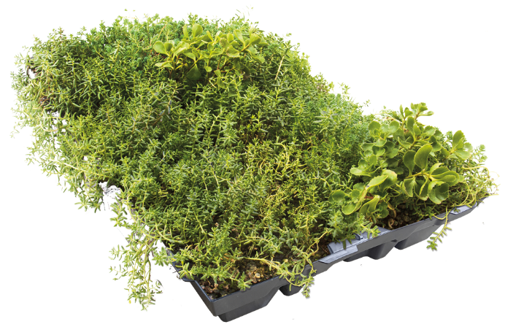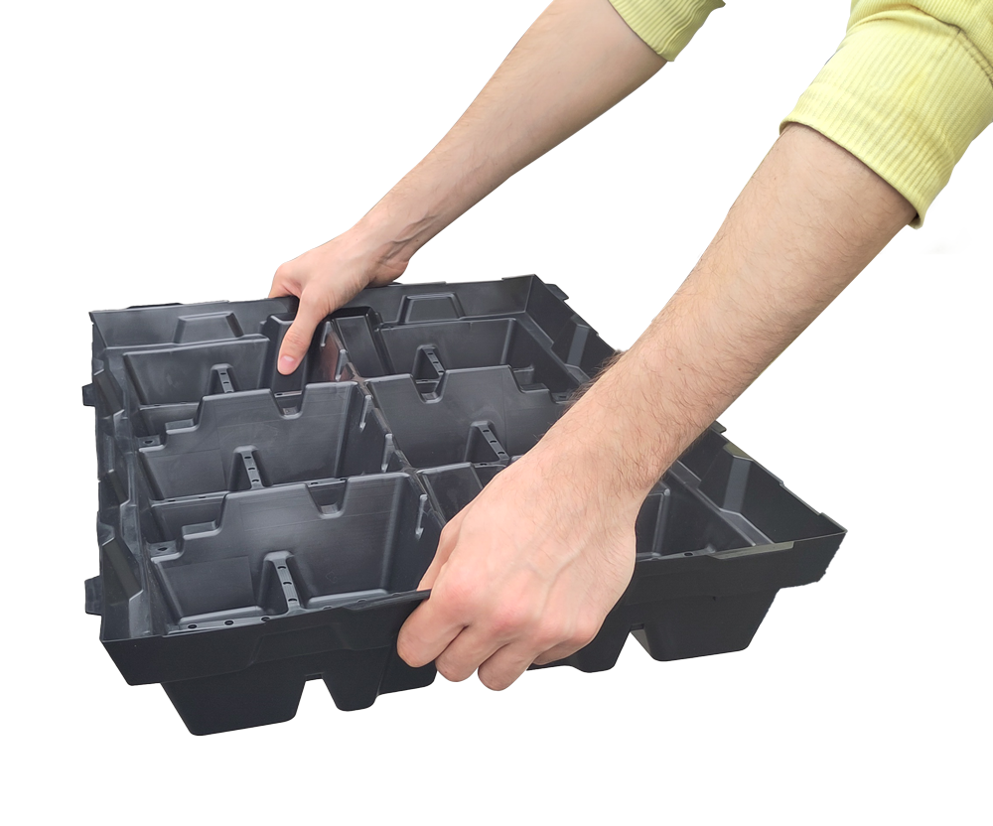
Les dalles [ ... Sedum StockDrain 80 ... ] auront été pré-remplies d'un substrat minéral et organique et pré-cultivées au moins 6 mois avant leur livraison sur chantier avec une sélection de 8 à 10 variétés différentes de sedum. Le producteur ne devra fournir que des dalles entièrement remplies de plantes arrivées à maturité qui formeront un tapis complet et homogène de sedum afin d'assurer un résultat esthétique dès la pose terminée et limiter la pousse immédiate des mauvaises herbes.
Les variétés de sedum servant au remplissage des dalles auront été sélectionnées afin d'assurer une couverture de sedum constante et complète quelle que soit l'exposition de la toiture. À cet effet, les variétés de sedum seront sélectionnées par le fournisseur des dalles parmi les suivantes : Acre Golden Carpet, Album, Floriferum, Hybridum Czars Gold, Kamtschaticum, Hispanicum, Sexangulare, Spurium Coccineum Purple Carpe, Spurium Summer Glory, Stoloniferum.
Une fois les dalles pré-cultivées placées sur toiture, la densité et la couleur des sedums varieront au fil des saisons, allant du vert à la couleur rouille en fonction de la température et du niveau d’humidité présent dans le substrat.
Les dalles pré-cultivées auront un poids à sec de ± 49 kg/m² et un poids humide de ± 72 kg/m². La capacité de rétention d’eau pourra atteindre ± 23 l/m²
La pose des dalles se fera en suivant le descriptif de mise en œuvre du fabriquant.
Les dalles devront être recyclables et neutres pour l’environnement.

3. Descriptif de pose

3.1. Préparation
L'inclinaison de la toiture devra être de maximum 10°.
L'étanchéité devra être soigneusement nettoyée.
Sur une membrane d'étanchéité bitumineuse, avant la mise en œuvre des dalles pré-cultivées, un géotextile non tissé de 130 g/m² minimum [ ... de type Fibertex F25 MatGeco ... ] devra être posé afin d'assurer la protection de l'étanchéité. Une membrane anti-racine [ ... de type RB line 800 MatGeco ... ] assurera une protection encore plus efficace.

3.2. Pose des dalles
Les dalles pré-cultivées avec du sedum [ ... Sedum StockDrain 80 ... ] devront être mises en œuvre dans les 24 heures suivant leur livraison afin d'éviter l'endommagement du sedum. Lors de la pose, les dalles se verrouilleront les unes aux autres par simple emboîtement latéral grâce aux pates débordantes prévues à cet effet.
Le sedum devra être arrosé en suffisance après la pose des dalles.
4. Entretien
Les dalles pré-cultivées [ ... Sedum StockDrain 80 ... ] demanderont peu d'entretien. Une surveillance visuelle régulière (minimum 2 fois par an) sera recommandée afin d'éviter l'éventuelle pousse de mauvaises herbes et autres plantes indésirables. Il faudra également régulièrement vérifier que les avaloirs ne soient pas obstrués en vue d’une bonne évacuation des eaux de pluie.
Deux fois par an, afin de garder des plantes saines et résistantes, il faudra prévoir d'ajouter un engrais spécifique pour sedum. Un apport suffisant en eau sera également indispensable.
Il sera possible de marcher sur les bacs et sur le sedum de façon occasionnelle en vue d'effectuer les entretiens.

5. Démontage et repositionnement
Les dalles [ ... Sedum StockDrain 80 ... ] devront pouvoir être démontées facilement avec leur contenu sans être abîmées. Elles devront pouvoir être déplacées provisoirement afin de permettre d'éventuels entretiens ou réparations à l’étanchéité pour ensuite être remises en place. Il sera possible d'empiler les bacs remplis de sedum jusqu'à une hauteur de 10 éléments pendant une durée maximale de 24 heures. Si l'intervention nécessite un stockage plus long, elles devront être mises côte à côte afin que le sedum ne soit pas abimé.

